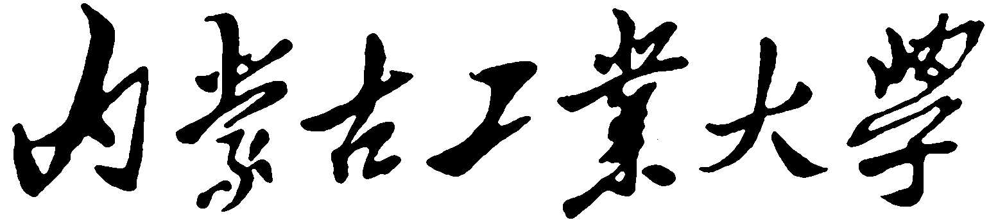

教学名师奖候选人推荐表

候 选 人：
主讲课程：
所在学院：
联系电话：
申报日期：

内蒙古工业大学教务处制

填 表 说 明

1. 本表用钢笔填写，也可直接打印，不要以剪贴代填。字迹要求清楚、工整。
2. 申请人填写的内容，所在单位负责审核。所填内容必须真实、可靠。
3. 教学论文及著作一栏中，所填论文或著作须已在正式刊物上刊出或正式出版，截止时间是2013年12月31日。
4. 教学手段是指多媒体课件、幻灯、投影等，应用情况是指是否经常使用及熟练程度。
5. 如表格篇幅不够，可另附纸。
一、候选人基本情况
学院： 系（部）：
姓 名 |  |  |  | 出生年月 |  |  | 性 别
政治面貌 |  |  |  | 民 族
最后学历（学位） |  |  | 授予单位 |  |  | 授予时间
参加工作时间 | 年 月 |  |  | 从事高等教育教学工作工龄
专业技术职务 |  |  |  | 行政职务
固定电话 |  |  |  | 移动电话
传 真 |  |  |  | 电子信箱
联系地址、邮编
何时何地
受何奖励
学生评价情况
主要学习、工作简历
起止时间 |  | 学习/工作单位 |  |  | 所学专业/所从事学科领域和担任的行政职务
二、候选人教学工作情况
1. 主讲本科课程情况
课程名称 | 起止时间 |  | 本人本校实际课堂教学学时 |  | 授课班级名称 |  | 总人数
选用教材或主要参考书情况
名 称 |  | 作 者 |  | 出版社 |  | 出版时间
教学内容更新或教学方法改革情况
教学手段开发、应用情况

2. 同时承担的其他课程情况
课程名称 | 起止时间 | 学时 | 授课班级名称
3. 其他教学环节
（含指导本科生实习、课程设计、毕业论文、毕业设计以及指导研究生等）

4. 承担教学改革项目情况
项目名称 | 项目来源 | 经费（万元） | 主持/参加 | 起止日期
5. 主要教学改革与研究论文、著作及自编教材情况
论文（著）题目/教材名称 | 期刊名称、卷次/出版社 | 时 间
6. 教学获奖及成果推广应用情况
（限填校级以上及相当的奖励，并附奖励证书复印件，注明本人排名及时间、推广应用范围。）

7.候选人近期教学改革设想
8. 候选人对青年教师的培养情况
三、候选人科研工作情况
科

研

简

况
汇  总 | 出版专著（译著等） 部。
汇  总 | 获奖成果共 项；其中：国家级 项，省部级 项。
汇  总 | 目前承担项目共 项；其中：国家级项目 项，省部级项目 项。
汇  总 | 近三年（2010-2012年）支配科研经费共 万元，年均 万元
最  有  代  表  性  的  成  果 | 序号 | 成果（获奖项目、论文、专著）名 称 | 获奖名称、等级或鉴定单位，  发表刊物，出版单位，时间 |  |  | 署名  次序
最  有  代  表  性  的  成  果 | 1
最  有  代  表  性  的  成  果 | 2
最  有  代  表  性  的  成  果 | 3
目  前  承  担  的  主  要  项  目 | 序号 | 项目名称 | 项目来源 | 起讫时间 | 科研  经费 | 本人承担工作
目  前  承  担  的  主  要  项  目 | 1
目  前  承  担  的  主  要  项  目 | 2
目  前  承  担  的  主  要  项  目 | 3

具有代表性的论文清单（限填不超过10篇）
序号 | 论 文 名 称 | 作者（*） | 发表日期 | 发表刊物、会议名称
1
2
3
4
5
6
7
8
9
10
注：（*）作者姓名后括号内填写候选人署名次序。
本人签字： 年 月 日
四、推荐、评审意见
所在学院（部、中心）  审核推荐意见 | 学院教学工作委员会主任签字：  年 月 日
学校教学工作委员会评审意见 | 学校教学工作委员会主任签字：  年 月 日
学校  审批  意见 | （盖章）  年 月 日

